基隆市東光國小因應「嚴重特殊傳染性肺炎」防疫計畫
目的：為掌握全校職員師生健康狀況，並配合中央防疫政策進行防疫，以維護師生
健康權益。
- 實施對象：本府所屬學校及公立幼兒園、市立體育場、家庭教育中心。
- 執行方式：
 | 重要工作項目
開學前 | - 請各班級調查並造冊列管所屬職員、師生及其同住之家屬是否曾於寒假期間出入境中國大陸及港澳地區(地區)，並請提醒依「具感染風險對象健康管理措施」(如附件)辦理必要之措施。  - 全員關注疫情發展，並成立防疫小組，召開因應措施會議；另請專責人員加入本府教育處體健科防疫工作line群組。  - 建立校內防疫計畫（包含校內防疫通報機制及停、復、補課等措施），並整備各項防疫物資耳溫槍、酒精、口罩、洗手皂等)，如已損壞不堪使用，請儘速採購。  - 開學後於班級群組宣導本校疫情防制措施，以利家長安心，亦可透過臉書、line進行宣導，宣導內容包括生病不上學，疑似案例請依正確戴口罩方式戴上口罩並撥打1922依指示就醫。  - 落實寒假期間停辦學習輔助營隊、社團營隊等活動。  - 於開學前發下班級防疫物品並落實教室及相關環境整潔或消毒工作。
開學後 | - 請務必保持教學及活動空間之通風，打開教室窗戶、氣窗，使空氣流通，並經常清洗隔塵網，若環境為密閉空間，應打開窗戶和使用抽氣扇，盡可能不使用冷氣空調；並維持教室環境一週消毒至少2次(請以75%酒精或1:100 (500ppm)漂白水稀釋液進行擦拭)。  - 上課日應於7:30後到校，建議家長每日晨起即為學童量測體溫及觀察健康情形，如有發燒及健康異狀(代表免疫力較低)，建議在家休息。  - 由家長為孩子準備口罩並配戴到校(保護自己的措施)，並請多備一個(污染或濕了可更換)。學校備量是為備不時之需，並非應為每個教職員工生提供口罩。  - 衛教全體師生勿用手觸摸眼耳口鼻等處，學童不可共食，減少接觸性傳染之可能。  - 護理師利用各場合進行全校防疫及衛教宣導，加強宣導具感染風險民眾追蹤管理機制，落實正確洗手、戴口罩方式及發燒生病不上學等事宜。  - 護理師及職工每日為國小學童量測體溫，護理師(或職務代理人)應於本府所設之防疫網站完成填報：  - 上午9:30前完成填報。  - 填報網址：https://reurl.cc/k568Nx(學校專用)  - 請教師加強觀察學生是否有咳嗽或呼吸急促等疑似症狀，如疑似案例請該生佩戴口罩，立即通知家長接回就醫，並請家長回報導師相關診斷及醫生建議作為，以利校內後續處置。家長於接返前之學童安置：先行隔離於單獨空間(本校為健康中心旁役男休息室)，並宜有專人就近看護，  - 鼓勵師生勤洗手及拱手不握手，疑似案例時務必戴上口罩，並落實生病不上學。校內避免不必要之校外人士入校，幼稚園家長接送上放學應於班級外接送，洽公或家長入內需入校者請一律 1.自備口罩2.配合警衛人員指示量測體溫(發燒不入校) 3.應於校門口以75%酒精搓抹雙手20秒。  - 如有必須辦理之各型活動應安排於通風良好環境。並同時透過通知單、海報等多元方式加強向職員、師生及家長宣導衛教。  - 應暫停赴中國大陸及港澳之交流及參賽活動。
出現確診個案 | - 如出現嚴重特殊傳染性肺炎確診病例，則與確診病例一起上課之同班同學老師、共同參加安親班及社團或其他活動之同學老師均應列為確診病例接觸者，並由衛生單位開立接觸者居家隔離通知書，隔離至與確診病例最近接觸日後14 天。  - 暫停各項大型活動，如班際活動、社團活動、運動會等，並取消以跑班方式授課。  - 依規進行校安通報：通報人員:衛生組長
- 其他注意事項：
  - 校內體溫量測方式:
- 7:30始，警衛人員管制校門交通路線，職工負責量測入校接送幼生之家長
- 幼稚園學童由幼稚園老師協助量測，國小學童由護理師及職工量測
- 體溫建議判讀方式：0-3歲:38∘C 3-10歲：37.8∘C 10歲以上：38∘C

  - 口罩使用原則：
    - 口罩是由家長為孩子自備配戴到校，學校備量是為備不時之需，並非每個教職員工生到校即提供口罩。
    - 如在校時發生呼吸道症狀之教職員工生請配戴自備之口罩，就醫後請回報相關診斷及醫生建議作為，以利校內後續處置。並依規辦理後續。
- 防疫通報電話及相關資訊：
- 疾管署免付費防疫專線：1922或0800-001922
- 基隆市衛生局防疫專線：02-24276154
- 市府教育處體育保健科：24301505#402，徐梓馨老師
- 衛生福利部臉書: https://reurl.cc/NaWx5Q
- 衛生福利部網頁: https://www.cdc.gov.tw/
- 基隆市衛生局：https://www.klchb.gov.tw
- 本府教育處防疫工作line群組，行動條碼：
- 本計畫必要時將隨時依據中央流行疫情指揮中心公布相關之建議及措施進行更新
附件1 「具感染風險對象健康管理措施」表

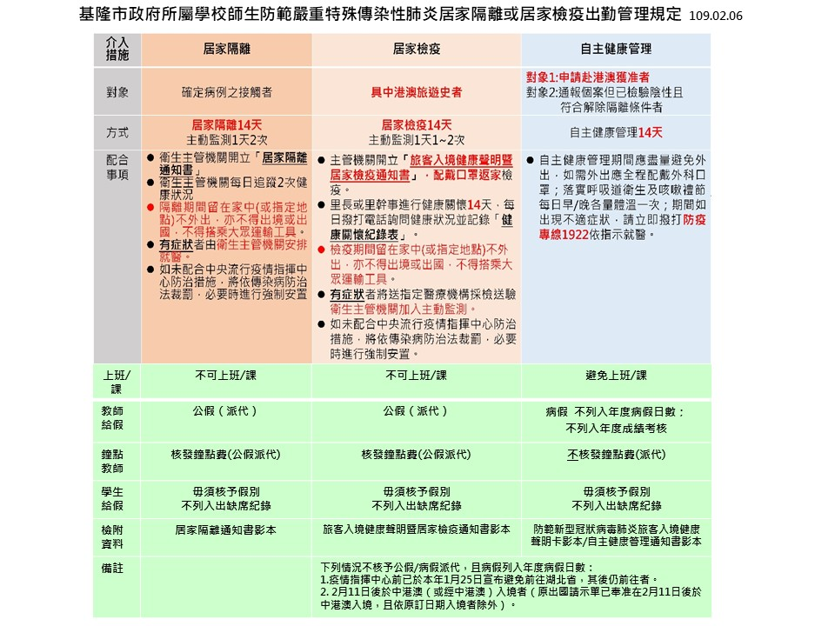

附件2
基隆市東光國小因應嚴重特殊傳染性肺炎(2019-N-CoV)疫情整備情形檢核表
因全球疫情嚴峻，因應本校園防疫作為，請檢核是否完成。
項次 | 檢查項目 | 負責人員 | 備註
1 | 學校籌組因應2019-N-CoV疫情防疫小組，先行確認各項防疫措施之分工及整備，預定本市疫情升高時立即召開2019-N-CoV疫情防疫會議。 | 校長 | 請提供小組成員名單、各項分工及召開會議時機。
1-1 | 是否建立緊急連絡窗口、發言人、通報作業。 | 校長
2 | 確實掌握本國籍教職員工生前往流行地區(中國大陸.港.澳)各項交流、旅遊等名單及其14天自主健康管理、健康監測狀況。 | 導師 | 請提供名單、14天自主健康管理、健康監測相關紀錄。
2-1 | 確實掌握中國大陸.港.澳地區來臺交流之境外教職員工生(學位生、華語生、短期研修生及其他文教交流人士)名單，並確實督導依據「嚴重特殊傳染性肺炎自主健康管理通知書(流行地區返臺者)」及「 嚴重特殊傳染性肺炎健康監測通知書(病例接觸者-衛生所及里長管理之)」事項辦理。 | 衛生組長 | 請提供名單、14天自主健康管理、健康監測相關紀錄。
3 | 加強宣導教職員工生及家長勿前往流行地區，且避免接觸野生動物，避免前往當地醫療院所，並養成勤洗手、戴口罩等良好衛生習慣。倘有發燒（≧38℃）、咳嗽、呼吸急促及困難黃綠色濃痰全身無力等不適症狀，請立即配戴外科口罩，並立即撥打免付費防疫專線1922諮詢；就醫時，請主動告知醫師TOCC(旅遊史、職業別、接觸史及周遭人員是否出現症狀)。請勾選以下宣導方式：(可複選)  ˇ主管及相關會議(例如：校長、主任、組長、導師等）。  ˇ利用週會、朝會、大型活動、家長日、班級家長會與全校家長代表大會等進行相關宣導。  ˇ其他衛教宣導方式（如透過聯絡簿轉知家長、列入教師研習進修、融入課程教學等）。  ˇ至轄區內安親班補習班協助衛教宣導及防疫政策 | 護理師 | 宣導日期：109/02/05-109/02/07
4 | 已備妥防疫物資：口罩、耳(額)溫槍、75%酒精、漂白水及其他環境消毒用品等。 | 總務主任 | 目前備有：口罩500個  耳(額)溫槍4支  75%酒精10000ml 容量  漂白水40瓶 容量  其他（ ）_____個。
4-1 | 耳(額)溫槍是否定期校正。 | 護理師
5 | 供應足夠洗手設施，洗手臺備有肥皂、洗手乳等清潔用品。 | 總務主任
6 | 定期清潔學生經常接觸的物品表面，如鍵盤、課桌椅、門把、公共區域的公共用品、教具等，並穿戴手套及口罩進行清潔及消毒作業。 | 導師 | 消毒作業可參考衛生福利部疾病管制署「消毒劑使用指引」。
6-1 | 如有校園2019-N-CoV確診案例，應立即聯繫地方衛生單位配合以上清潔及消毒工作。 | 衛生組長
7 | 張貼預防2019-N-CoV防疫宣導海報及運用其他文宣品。 | 教導主任
9 | 於學校網站新增連結本部及疾管署「2019-N-CoV專區」網站。 | 教導主任
備註：
1.最新疫情等相關資訊，請參閱衛生福利部疾病管制署網站(http://www.cdc.gov.tw)首頁2019-N-CoV專區；如有疑問，可撥打免付費民眾疫情通報及關懷專線1922洽詢。
2.聯絡人姓名： 簡秀文 聯絡電話：0972980158 傳真號碼：24656222 電子郵件：wen_chien963@yahoo.com.tw

基隆市「東光國小防治嚴重特殊傳染性肺炎緊急應變小組」組織圖
發生與通報

告知行政人員

發生

網路 校安通報(學務組長)
電話 24301505 督學室 802
體健科 402
傳真 24289871

通報

應
變
小
組
校長 那昇華 0963-387-096
媒體回應 羅健霖 0934-366-963
聯繫通報 林俊魁 0921-567-031
協調救援 陳俊光 0932-334-842
緊急救護 簡秀文 0972-980-158
輔導安置 陳湘玲 0921-142-894

※校安通報程序
學務組長 → 總務主任 → 教務組長 → 教導主任
※媒體回應程序
教導主任 → 校長 → 總務主任 → 學務組長 → 教務組長

職稱 | 負責人 | 負責項目
（一）(校長)  召 集 人 | 那昇華 | - 召開緊急應變小組會議。  - 召開校園疫情會議。  - 召開家長說明會。  - 通盤緊急調配學校人員。
（二）  緊急救護組 | 簡秀文 | - 成立急救中心，負責病童簡易救護工作。  - 成立救護組，通知家長並報告學童健康現況，即時回報校內。  - 照護因家長一時未能前來接返之學童健康。
（三）  輔導安置組 | 陳湘玲  (或導師) | - 對於到校家長、關心電話，依勢處理狀況。  - 聯繫學校志工協助救援工作。  - 主動關懷學生。  - 4.病童及其他學童後續健康追蹤。
（四）  聯繫通報組 | 學務組長  陳俊光 | - 緊急通報相關單位建立通報聯繫網  - 設置校內學童健康狀況一覽表，師生、家長得以了解學童就醫情形。  - 由導師處掌握學童健康情形，定時通報對外發言人及上級機關。  - 校內秩序維護或召開防疫會議。
（五）  協調救援組 | 總務主任  林俊魁 | 1.協調相關單位，研討相關事宜。  2.印製師生聯絡單，告知注意事項及緊急聯絡管道。  3.必要時印製家長說明會召開通知。  4.成立機動組，即時協助突發事件處理。  5.後續場所清潔消毒。  6.防疫物資適時補充。
（六）  媒體回應組 | 教學主任  羅健霖 | 1.由新聞接待人員過濾媒體要求：  （1）了解媒體欲採訪內容。  （2）安排發言人受訪。  （3）婉拒媒體拍攝與各案有關畫面。  2.由發言人對媒體作出正式回應，回應原則：  （1）法令有所規範不得提供者，不予提供。  （2）在法令規範之內者提供事實澄清。  （3）有關學校依規定處置部分予以說明。

